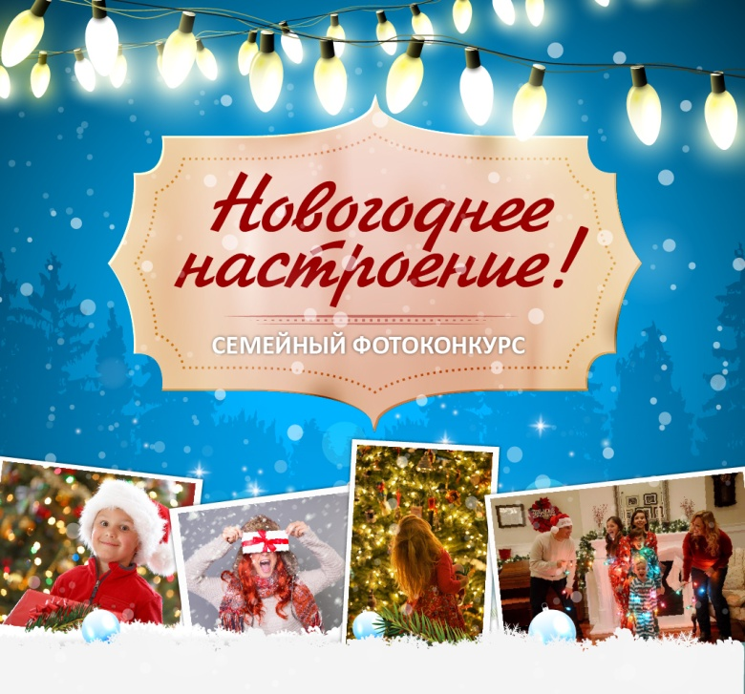
Фотоконкурс «Новогоднее настроение».
Положение о фотоконкурсе «Новогоднее настроение»
Фотоконкурс «Новогоднее настроение» проводится Театрально-культурным центром "Саблино" при поддержке администрации Ульяновского городского поселения , онлайн на странице VK ТКЦ"Саблино" с 10 декабря 2020 года по 12 января 2021г

Общие положения
1.1.Настоящее положение применяется при проведении фотоконкурса, предоставляется для ознакомления всем заинтересованным лицам, желающим принять участие в конкурсе, и открыто публикуется на странице в официальной группе ТКЦ "Салино" в VК: https://vk.com/club16253488
1.2. В настоящем положении используются следующие основные понятия:
Фотоконкурс - конкурс фотографических работ, на которых запечатлены уникальные кадры о том, как жители ульяновского городского поселения готовятся и проводят новогодние праздники.
Участник - автор фотографии, отправивший снимки для участия в фотоконкурсе.
Фотография (работа, изображение) – снимок, сделанный цифровым или аналоговым фотоаппаратом, в т.ч. снимки с камер мобильных устройств.
Цель конкурса.
2.2.Сохранение и укрепление традиций, связанных с подготовкой и проведением новогодних праздников.
2.3.Развитие творческого потенциала молодежи посредством информационных технологий.
2.4. Развитие культуры семейного отдыха и здорового образа жизни.
Задачи фотоконкурса
3.1.Привлечь внимание широкой общественности к восприятию фотографии как искусства, доступного каждому.
3.2.Заострить внимание на вещах, которым в повседневной жизни мы обычно не придаем значения.
Порядок проведения конкурса.
4.1.В конкурсе могут принимать участие только жители Ульяновского городского поселения. Необходимо запечатлеть себя, или своих друзей и близких на фоне новогоднего антуража. Фото должно передавать праздничные эмоции и энергетику.
4.2.Фотоработы , соответствующие тематике конкурса необходимо разместить в фотоальбоме группы ТКЦ "Саблино", под названием фотоконкурс "НОВОГОДНЕЕ НАСТРОЕНИЕ" : https://vk.com/album-16253488_276188625
4.3. На конкурс не принимаются фотографии: заведомо некачественные; с некорректными названиями или описаниями; с нарушениями авторских прав; порнографического содержания, не соответствующие теме конкурса .
Оргкомитет конкурса
5.1.Координация проведения конкурса возлагается на Организационный комитет конкурса, в состав которого входят творческие работники МКУК "ТКЦ"Саблино"
5.2. Оргкомитет осуществляет: определение условий проведения конкурса (правила, сроки, критерии, оценки, этапы и т.д.), принятие решения о составе Жюри, организацию церемонии награждения победителей.
5.3.Оргкомитетом конкурса формируется персональный состав Жюри.
5.4.Жюри конкурса определяет победителей.
5.5.Организаторы оставляют за собой право использовать фотоматериалы, полученные в ходе фотоконкурса.
Сроки проведения фотоконкурса
6.1.Работы принимаются на конкурс с 10 декабря 2020 года по 12 января 2021г в альбом группы: https://vk.com/album-16253488_276188625
6.2. Оглашение победителей будет проходить на странице VK ТКЦ "Саблино" не позднее 14 января (на Старый Новый год)
6.3 О дате и времени награждения победителей будет объявлено отдельно , также на странице VK "ТКЦ "Саблино"

Для участия в конкурсе вы можете сфотографироваться на фоне новогоднего антуража, например с горящими бенгальскими огнями или в ворохе серпантина, или нарядив креативно елку, сделать семейное или дружеское селфи на новогоднем фоне. Главное – чтобы фото передавало эмоции и энергетику самого любимого в народе праздника.
Ждем ваши работы !

